Описание креативной образовательной практики

**Паспорт креативной образовательной практики**

Организация, осуществляющая практику:

ГАПОУ СО «Ревдинский многопрофильный техникум»

Автор (руководитель):

Исполняющий обязанности директора ГАПОУ СО «Ревдинский многопрофильный техникум» С.В. Мельникова

Описание коллектива исполнителей (организаторов):

В секциях работали экспертные комиссии из числа представителей предприятий работодателей территориального рынка труда АО «ПромСорт-Урал», АО «Ревдинский кирпичный завод», кандидатов наук, научных работников, преподавателей и магистрантов ФГБОУ ВО «Российский государственный профессионально-педагогический университет», ФГБОУ ВО «Уральский государственный экономический университет», специалистов администрации городского округа Ревда, специалисты ООО «Центр гуманитарных услуг» г. Ревда, ГКУ «Центр занятости населения Ревдинский», профессиональных образовательных организаций Свердловской области, председатель профсоюзной организации АО «Среднеуральский медеплавильный завод» Горно-металлургического профсоюза России, которые определили победителей и номинантов конференции.

Название креативной практики:

XI ОБЛАСТНАЯ (МЕЖРЕГИОНАЛЬНАЯ) НАУЧНО-ПРАКТИЧЕСКАЯ КОНФЕРЕНЦИЯ СТУДЕНТОВ «ПУТЬ К УСПЕХУ-2024: ОБРАЗОВАНИЕ. НАУКА. ПРОФЕССИЯ»

Цель креативной практики:

* поддержка и развитие творческого исследовательского потенциала студентов, вовлечение их в активную научно - и учебно-исследовательскую деятельность;
* создание благоприятных условий для проявления и развития творческой инициативы обучающихся, реализации их профессионально ориентированных интересов, развитие механизма научного сотворчества студентов и педагогов;
* развитие и расширение сотрудничества студентов профессиональных образовательных организаций Уральского федерального округа.

Период реализации креативной практики:

14 марта 2024 г.

Участники креативной практики (кого она вовлекает, на кого рассчитана):

Участие принимают студенты среднего профессионального образования Свердловской области.

**Содержание креативной образовательной практики**

Основная идея, ориентирующая на развитие креативного потенциала личности:

Конференция представляет собой открытое мероприятие, т.е. собрание студентов с участием специалистов и ведущих преподавателей для рассмотрения и обсуждения определенных теоретических и практических проблем (вопросов) по тематике секций НПК

Основные виды деятельности:

К участию в НПК допускаются учебно-исследовательские и исследовательские работы (проекты) студентов по следующим тематическим направлениям (секции конференции):

1. «Историческое и культурное наследие России»
2. «Моя будущая профессия – мое будущее»
3. «Проблемы современности»
4. «Молодежная инициатива»
5. «Мой первый профессиональный успех»
6. «Цифровое настроение»

Основные организационные формы:

1. Пленарное заседание: основная часть конференции, на котором выступают приглашенные спикеры и проводятся общие дискуссии по ключевым темам.

2. Секционные заседания: конференция разделена на несколько параллельных секций, посвященных различным научным или практическим направлениям. Участники выбирают секции, наиболее интересные для них, и принимают участие в обсуждениях.

3. Доклады и презентации: участники представляют результаты своих исследований или проектов в форме устных докладов или презентаций.

4. Круглые столы и панельные дискуссии: организованы для более глубокого обсуждения определенных проблем или тематик, привлекая к обсуждениям как специалистов, так и зрителей.

5. Мастер-классы и семинары: практические занятия, на которых участники узнают новые методики, навыки или инструменты в своей области.

6. Виртуальные форматы: с учетом современных технологий, конференция была организована в онлайн формате, с использованием видеоконференций и вебинаров.

История осуществления креативной образовательной практики (содержательные и количественные аспекты):

ОБЛАСТНАЯ (МЕЖРЕГИОНАЛЬНАЯ) НАУЧНО-ПРАКТИЧЕСКАЯ КОНФЕРЕНЦИЯ СТУДЕНТОВ «ПУТЬ К УСПЕХУ: ОБРАЗОВАНИЕ. НАУКА. ПРОФЕССИЯ» на базе ГАПОУ СО «Ревдинский многопрофильный техникум» была проведена 8 раз (с 2017 по 2024 год).

1. Содержательные аспекты:

- Идея создания конференции возникла как способ объединения студентов различных областей знаний для обмена опытом, представления своих научных исследований и обсуждения актуальных проблем в образовании, науке и профессиональной деятельности.

- Конференция организовывается ежегодно с участием студентов со всех уголков области (или различных регионов), что позволяет создать площадку для обмена мнениями и установления научных связей между молодыми учеными.

- В рамках конференции проводятся пленарные заседания с приглашенными спикерами известных ученых и представителей профессиональных сообществ, а также секционные заседания, доклады студентов и панельные дискуссии по различным тематикам.

2. Количественные аспекты:

- С течением лет количество участников конференции постоянно растет, что свидетельствует о ее популярности среди студентов различных вузов и колледжей.

- Повышение числа принимающих участие студентов также связано с расширением тематического охвата конференции и установлением партнерских отношений с другими образовательными организациями.

- Основываясь на отзывах участников и анализе результатов конференций, оргкомитет постоянно работает над совершенствованием содержания и формата проведения мероприятия, чтобы делать его более интересным и полезным для всех участников.

На рисунке 1 представлена Информация об участии студентов ПОО (в динамике).

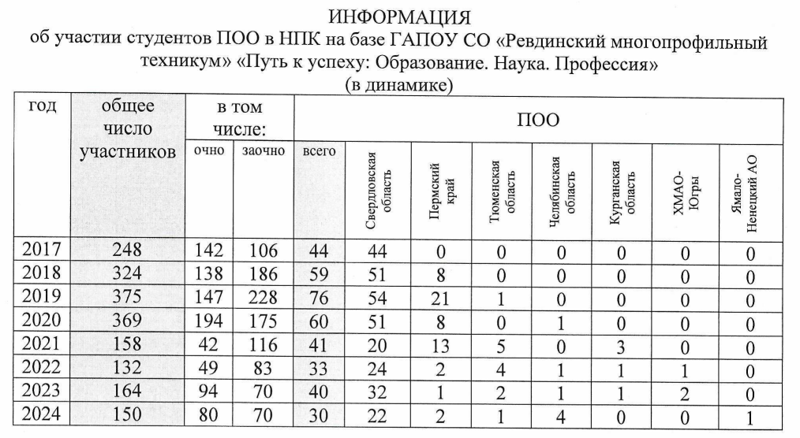

**Рисунок 1 - Информация об участии студентов ПОО**

Основные наиболее успешные события, мероприятия

НПК-2024 в очередной раз свидетельствует о том, что в ПОО Уральского федерального округа созданы условия для поддержки и развития творческого исследовательского потенциала студентов и вовлечения их в активную научно - и учебно-исследовательскую и проектную деятельность.

В секции «Моя будущая профессия — мое будущее» представлено 52 работы (22 - очно и 30/28 - заочно, число участников соответственно 26 и 34) студенты представили работы, связанные с их профессионально ориентированными интересами, их реализацией в будущем, о роли учебной практики в формировании профессиональных компетенций будущего специалиста, о практической значимости осваиваемых компетенций.

В секции «Проблемы современности» - 29 работ (16 — очное участие, 13/18 — заочное; 19 и 14 участников соответственно) студенты обсуждали актуальные проблемы войны и мира, проблемы нравственного самосознания личности, девиантного материнства, искусственного интеллекта в социальной сфере, улучшения экологического состояния планеты, противодействия терроризму и коррупции.

В секции «Молодежная инициатива» - 23 работы (12 — очное участие, 11/13 — заочное; 12 и 15 участников соответственно) — студенты представили разнонаправленные проекты экологической направленности исследование возможностей открытия бизнеса по утилизации и вторичной переработке пластиковых отходов; творческие проекты — «Школа молодых акторов «Дети горы Благодать», социальный проекты — «Бабушкина машинка» и т.д.

В секции «Историческое и культурное наследие России» - 18 работ (11 очно и 7/10 заочно; 13 и 7 участников соответственно) — были представлены работы, связанные с вкладом семьи в историческое развитие России «Моя семья в истории Отечества», исследование, имеющее культурно-нравственную ценность «Русские классики XIX века как хранители православия», сохранение исторической памяти «Блокадной вечности страницы» и т.д.;

В секции «Цифровое настроение» - 3 работы и 10 участников (работа в секции проходила только в очном формате).

Секция проводилась впервые, главная задача ее была объединить участников медиацентров ПОО, обменяться опытом в процессе взаимодействия и представить продукт совместной деятельности по заданию, определенному в результате жеребьевки. Представленные работы были достаточно интересны по содержанию, творческой составляющей, были актуальными и обладали информационно-просветительской ценностью.

**Формы общественного признания**

Награды участников и организаторов практики, отзывы в СМИ и т.д.:

Все эксперты за работу в тематических секциях отмечены Благодарственными письмами организатора конференции ГАПОУ СО «Ревдинский многопрофильный техникум».

Организаторами подготовлен электронный сборник тезисов ХI Областной (межрегиональной) научно-практической конференции студентов «Путь к успеху - 2024: Образование. Наука. Профессия», в который вошли 69 работ участников конференции (тезисы, ссылки на презентации и видеоролики).



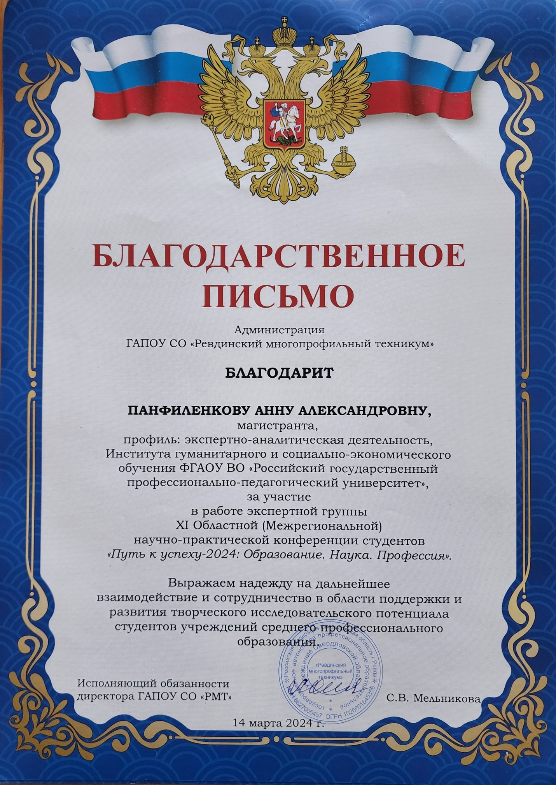Фотографии участников:

